Guide d’utilisation

Cette application vous permet de choisir puis d’effectuer des filtres sur une image de votre choix et de sauvegarder l’image réalisée.

À l’ouverture de l’application, vous êtes invités à charger une image avec le bouton « Load image »

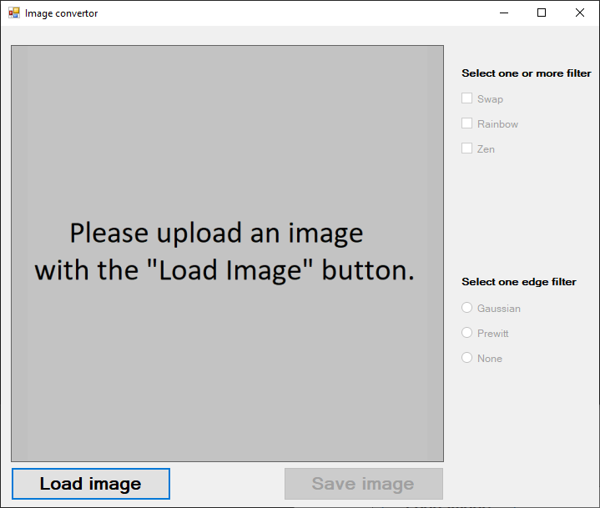

Vous aurez ensuite le choix entre plusieurs types de fichier, png, jpg ou bitmap.

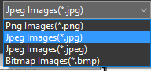

Une fois une image chargée dans l’application, vous pouvez lui appliquer un ou plusieurs filtres grâce aux combobox en haut à droite de l’aperçu.

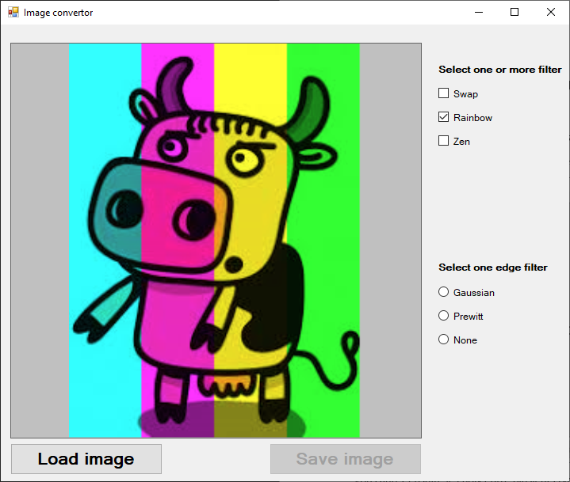

Vous pourrez désormais appliquer, ou non, un filtre de détection des bordures de votre image avec un des radiobutton en bas à droite de l’aperçu.

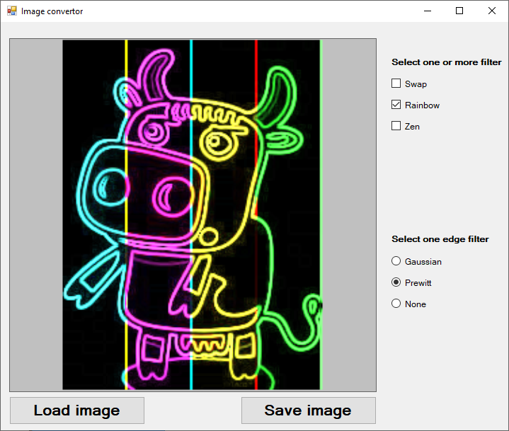

Il ne vous reste plus qu’à sauvegarder l’image créée grâce au bouton « Save image ». Vous pourrez choisir le type de fichier entre png, jpg ou bitmap.